Конфигурация вычислительного кластера ПГУ
В состав кластера входят 20 расчетных узлов (лезвий). На каждом узле по два шести ядерных процессора Intel Xeon5670 2.93 ГГц и 48 Гб оперативной памяти. Связь между узлами осуществляется через коммуникационную сеть QDR Infiniband. Операционная система CentOS 5 (на базе Linux RedHat).

Тестовые задачи
  - Пакет LS-DYNA v971 R5.1 rev 65543
Обрыв лопатки рабочего колеса вентилятора авиационного двигателя и соударение ее с корпусом вентилятора (рисунок р1). Число узлов: 1094876; число элементов: 984493. Рассчитываемое физическое время процесса 5.0е-5 секунды. Результаты решения задачи приведены на рисунке р4.
  - Пакет ANSYS13
Задача определения НДС рабочей лопатки первой ступени турбины газотурбинного двигателя (рисунок р2). Число узлов: 163671; число элементов: 567317. Решалась задача контакта лопатки с диском. Материалы лопатки и диска линейно-упругие. Учитывалась геометрическая нелинейность. Результаты решения задачи приведены на рисунке р3.
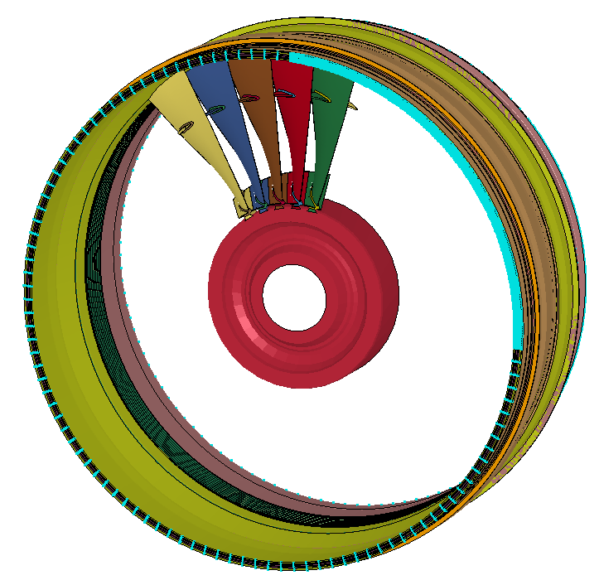
Рисунок р1 – Тестовая задача для пакета LS-DYNA
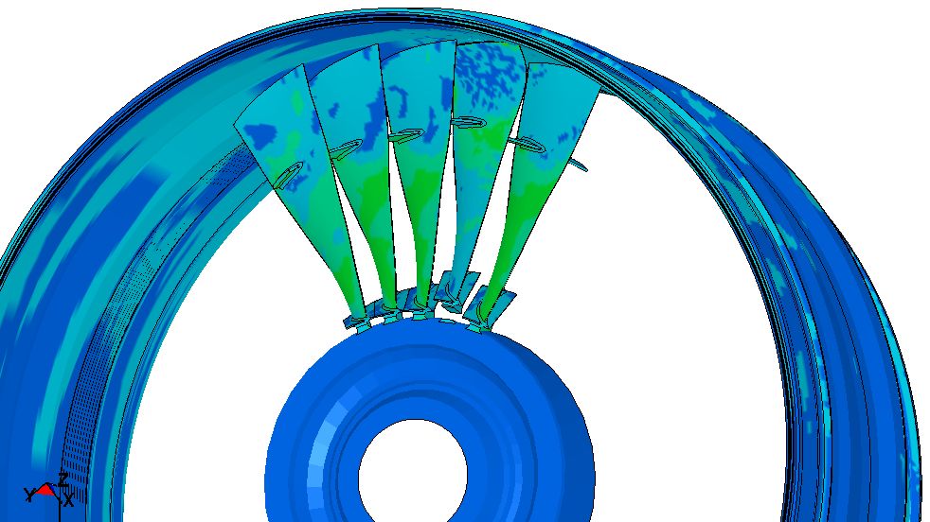
Рисунок р4 – Распределение напряжений

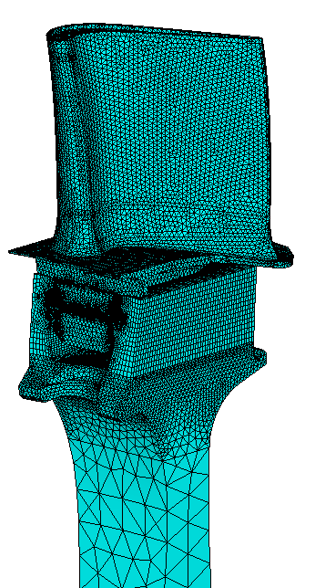
Рисунок р2 – Тестовая задача для пакета ANSYS
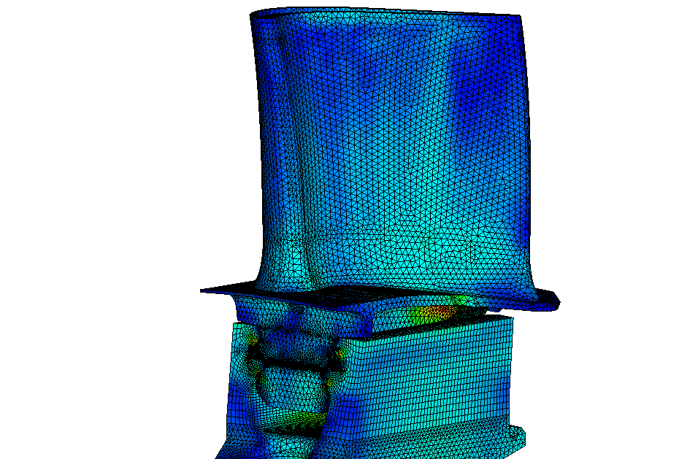
Рисунок р3 - Распределение напряжений

Результаты тестирования
  - Пакет LS-DYNA
Тестирование расчеты проводились на одном, двух, трех и четырех узлах с использованием разного количества ядер. Использовался решатель LS-DYNA v971 R5.1 rev 65543 с двойной точностью. Распараллеливание велось при помощи Open MPI 1.4.1. На рисунке р5 показано время решения тестовой задачи. Время расчета зависит не только от числа используемых ядер (Cores), но и от того, на скольких узлах (Nodes) проходит расчет. Так, расчет на 12 ядрах на одном узле идет медленнее, чем расчет на 12 ядрах на двух узлах. Расчет на 24 ядрах на двух узлах идет медленнее, чем расчет на 24 ядрах на 4 узлах. Если нет недостатка в расчетных узлах, а число лицензий ограничено, то следует задействовать по 6-8 ядер на узел и использовать большее число узлов. В этом случае время расчета будет меньше, чем при использовании меньшего числа узлов с загрузкой по 12 ядер. На рисунке р6 приведена зависимость коэффициента распараллеливания K от числа используемых ядер. Коэффициент распараллеливания определялся как отношение времени расчета на одном ядре к времени расчета на N ядрах. Из коэффициентов распараллеливания, полученных в расчетах на 1, 2, 3, 4 узлах выбирался максимальный при равном числе использованных ядер. Максимальное значение коэффициента получено в расчете на 48 ядрах и составляет K_{max}=13.4. Корректно сравнить скорость расчетов на кластерах ПГУ и ОАО ”Авиадвигатель” не удалось. Дело в том, что на ОАО ”Авиадвигатель” используется другая версия решателя с двойной точностью LS-DYNA v971 R5.0 rev 60109. Распараллеливание ведется при помощи HPMPI. Время решения тестовой задачи на 12 ядрах одного узла кластера ПГУ составляет 614 секунд. На 12 ядрах одного узла кластера ОАО ”Авиадвигатель” эта задача решается за 3448 секунд. Иначе, как проблемами с решателем c двойной точностью такое отличие объяснить нельзя. Решателем с одинарной точностью на 12 ядрах одного узла кластера ОАО ”Авиадвигатель” задача решается за 300 секунд. В случае недостатка вычислительных ресурсов на ОАО ”Авиадвигатель” можно использовать кластер ПГУ для решения задач в пакете LS-DYNA.
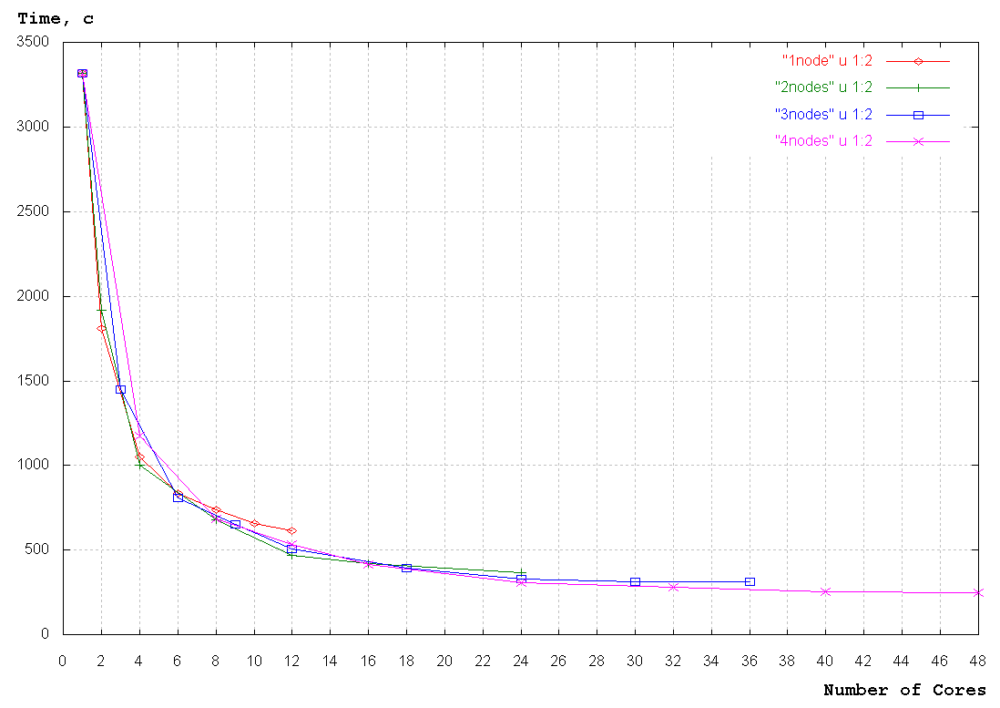
Рисунок р5 - Время решения задачи в пакете LS-DYNA
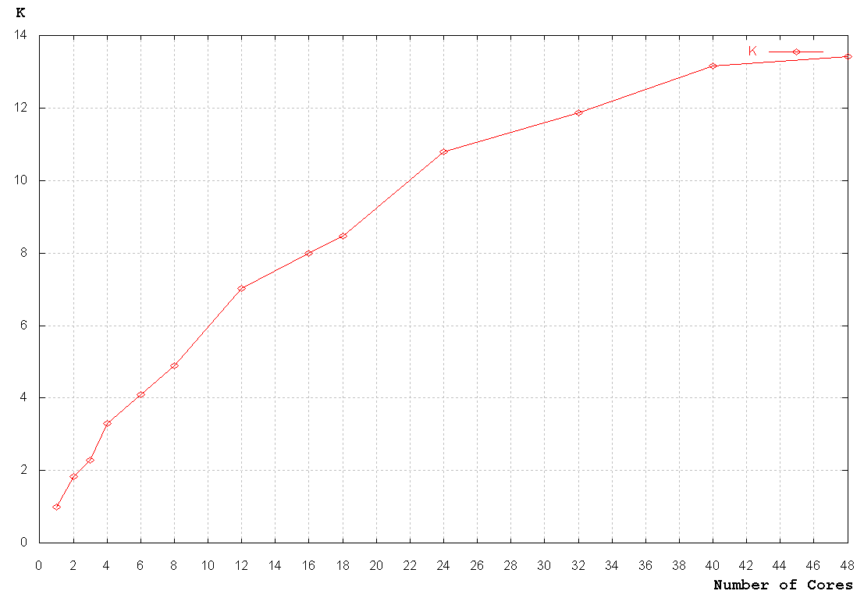
Рисунок р6 - Коэффициент распараллеливания

  - Пакет ANSYS
Тестовые расчеты проводились на одном, двух, трех и четырех узлах с использованием разного количества ядер. Задача решалась решателем PCG. Тестовая задача характеризуется небольшим размером (для ее решения достаточно 8 Гб оперативной памяти) и активным взаимодействием с дисковой подсистемой в процессе расчета. Пакет ANSYS имеет два режима распараллеливания. Условно назовем их Shared и Distributed. В режиме Shared распараллеливание возможно лишь в рамках одного узла. В режиме Distributed задачу можно распараллелить как на одном, так и на нескольких узлах. В режиме Distributed задача распараллеливалась при помощи HPMPI. На рисунке р7 показано время решения тестовой задачи. На рисунке р8 показаны коэффициенты распараллеливания. Коэффициенты распараллеливания K определялись как отношение времени расчета на одном ядре в режиме Shared к времени расчета на N ядрах. При условии использования равного числа ядер, наименьшее время решения наблюдается в режиме распараллеливания Shared. Минимальное время решения составило 560 секунд и было получено в режиме Shared на 10 ядрах. Максимальный коэффициент распараллеливания равен К_{max}=3.0. Пакет ANSYS не является ”кластерным” приложением: с увеличением числа ядер коэффициенты распараллеливания очень быстро перестают расти. Следует отметить, что время решения данной задачи на четырехъядерном персональном компьютере (Intel Core i5 750, 2.67 ГГц) с 16 Гб оперативной памяти составило 548 секунд. Задействовать кластер для решения задач в пакете ANSYS целесообразно лишь тогда, когда они не помещаются в память персонального компьютера. При распараллеливании на кластере рекомендуется использовать режим Shared и не выходить за рамки одного узла. Это относится к задачам, которые помещаются в оперативную память одного узла. Если оперативной памяти одного узла недостаточно для решения задачи, использование режима Distributed с распараллеливанием на нескольких узлах может оказаться предпочтительным. На рисунке р9 показано время решения задачи в режиме Shared на кластере ПГУ и кластере ОАО ”Авиадвигатель”. На одном и двух ядрах задача быстрее решается на кластере ПГУ, а на большем числе ядер расчет идет быстрее на кластере ОАО ”Авиадвигатель”. Напомним, что процессора на обоих кластерах одинаковы. Разницу во времени расчетов можно объяснить разной скоростью работы дисковой подсистемы. Использование кластера ПГУ для решения задач в пакете ANSYS по тематике ОАО ”Авиадвигатель” нецелесообразно.
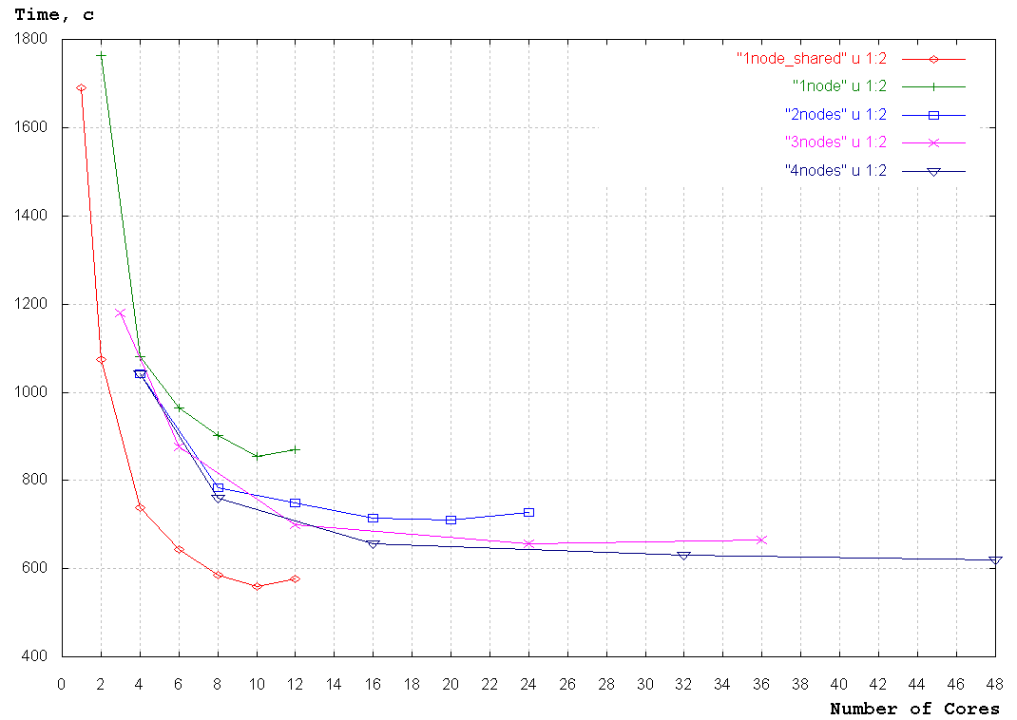
Рисунок р7 - Время решения тестовой задачи в пакете ANSYS
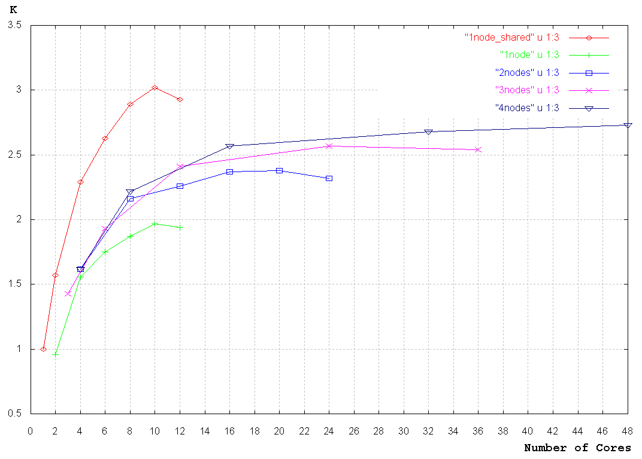
Рисунок р8 - Коэффициенты распараллеливания

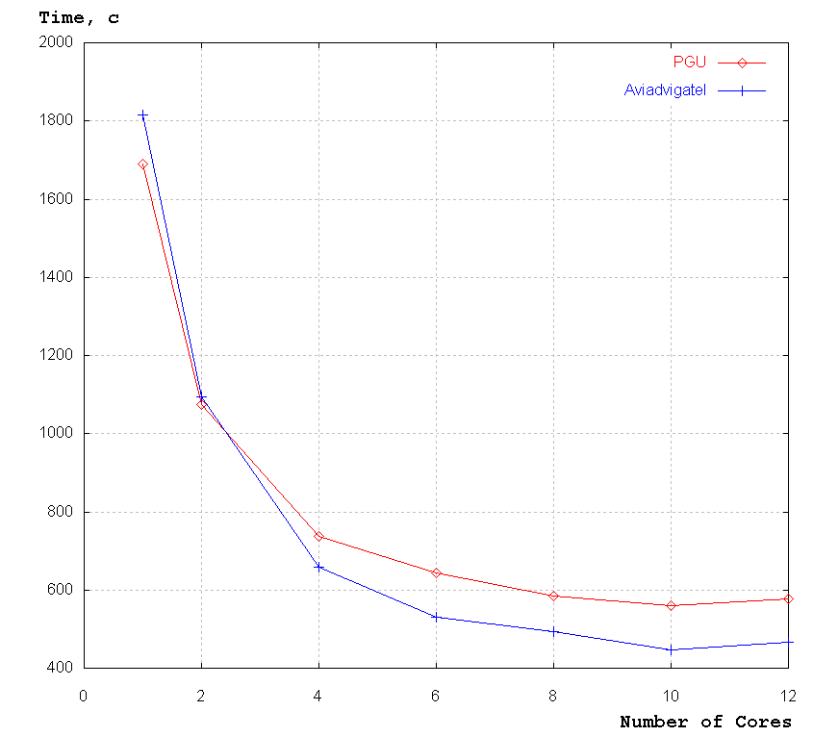
Рисунок р9 - Время расчета в ANSYS на кластерах ПГУ и ОАО ”Авиадвигатель”

